# Linux命令

1. 显示日期的指令：date



1. 显示日历的指令：cal

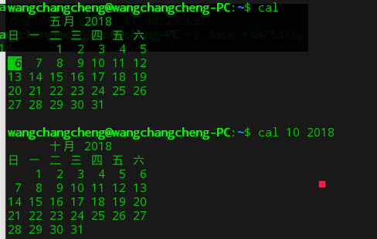

1. 简单好用的计算器：bc

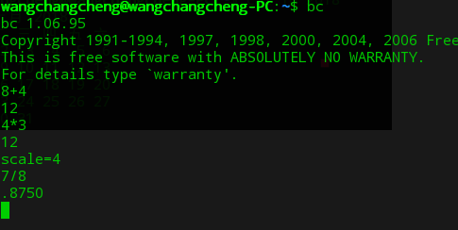

1. 档案与目录的显示：ls



1. 变换目录：cd

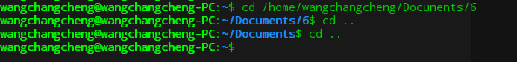

1. 显示当前所在目录：pwd

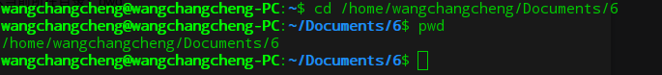

1. 获取man的帮助

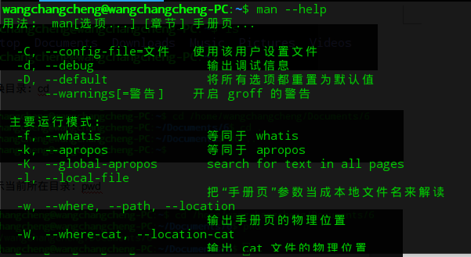

1. 清屏：clear



1. 创建一个文件：touch



1. 删除一个文件：rm



1. 复制一个文件：cp

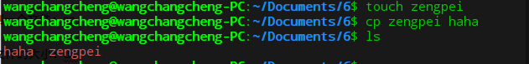

1. 测文件的大小：du



1. 创建目录：mkdir



1. 删除空目录：rmdir



1. 由第一行开始显示档案目录：cat

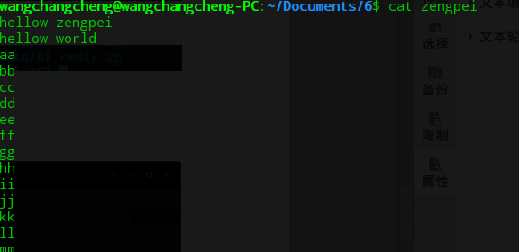

1. 一页一页的显示档案内容：more

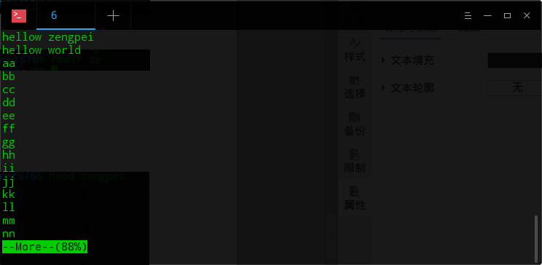

1. 只看头几行：head

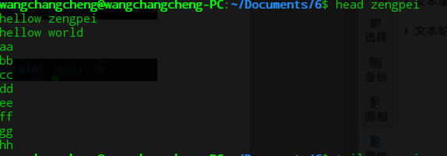

1. 只看尾几行：tail

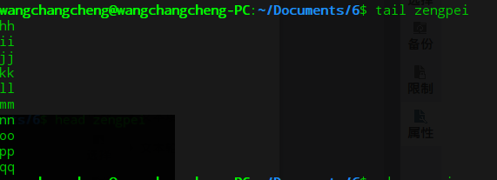

1. 以二进制的放置读取档案内容：od

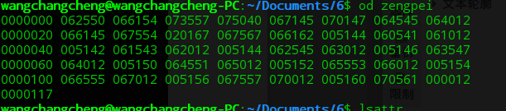

1. 显示档案隐藏属性：lsattr

